Guía de Trabajo 3° y 4° Básico
Ciencias Naturales – Educación Física
Semana 36

O.A (Ciencias): Planificar una investigación científica
Padres y apoderados:
La realización de la guía a continuación no será considerada dentro de la nota anual en ciencias, están diseñadas y pensadas para continuar el avance pedagógico y curricular de los estudiantes y no de carácter sumativo.
De todas maneras, podrán enviarla al correo cienciasnaturales.cnt@gmail.com para su revisión y retroalimentación.
Saludos cordiales,
Profesor Matías N.

¿Cómo desarrollar una investigación en ciencias?

Las investigaciones en ciencias son importantes en el sentido que nos ayudan a contestar preguntas en nuestra vida cotidiana o generar conocimiento que aporte al desarrollo de la ciencia en general, mientras existan interrogantes sobre nuestra existencia o la de que nos rodea, la investigación estará viva y podemos realizarla junto a nuestra familia, para realizar la siguiente actividad es necesario que contestes las preguntas a continuación:

- ¿Qué deseo investigar?
- ¿Qué espero encontrar?

- ¿Cómo lo investigaré?

- ¿Qué recursos necesitaré?

Guía Articulada
Educación Física
Semana 36

Objetivo: Reforzar contenidos trabajados durante el año además de realizar actividad física en un entorno natural o patio.
Estimados Padres y Apoderados:
Como parte del proceso de aprendizaje, es necesario para los profesores conocer el avance de sus estudiantes, para así poder conocer qué dificultades están teniendo y resolver cómo ayudarlos a alcanzar los objetivos.
Es por esta razón que solicito, en la medida de lo posible, hacer llegar las Guías de Trabajo realizadas hasta el momento, por medio de fotografías a mi correo electrónico educacionfisica.cnt@gmail.com indicando en el “asunto” nombre y curso.
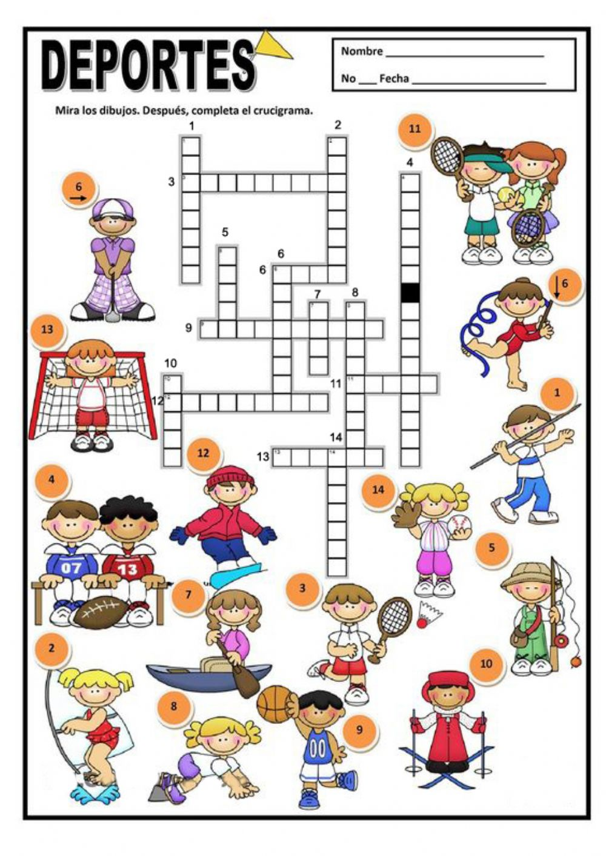
1.- Realiza este Crucigrama de deportes.
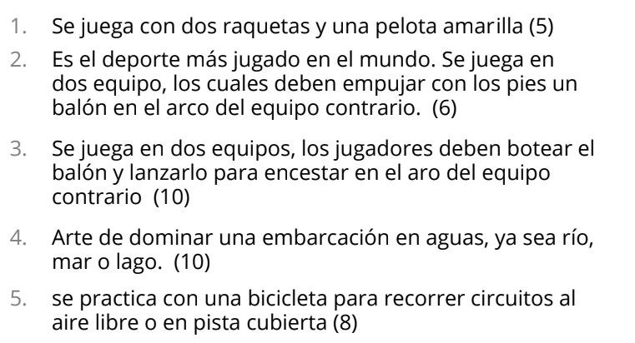
2.- Es momento de moverse
a.- Realiza estas elongaciones 2 veces.
A.- Realiza elongaciones y movilidad articular antes de comenzar (vistas en clases).
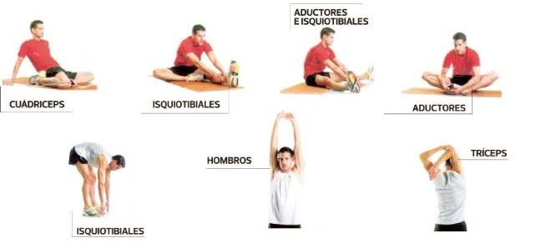

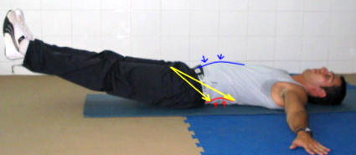
b.-.- Trabajo abdominal: Realizar elevación de piernas (juntas) con los brazos al costado de mi cuerpo apoyando mis manos. Realizar este ejercicio 3 veces por 30 segundos. Recuerda siempre descansar.

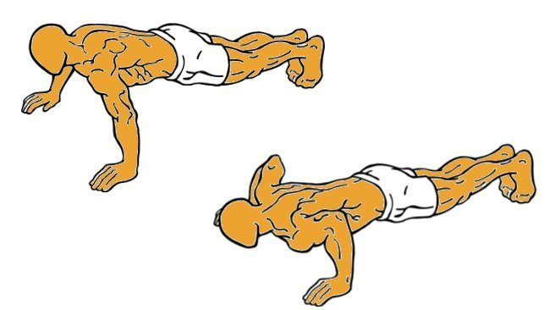
C.- Flexiones de brazos: Realiza la mayor cantidad de flexiones de brazos (máximo 15); (si no puedes realizarla, resiste en la posición “A” 40 segundos) igual que en la imagen. Luego invita al adulto que te supere. Repítelo 3 veces (siempre descansado).

1
2
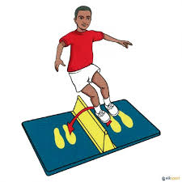
D.- Salto a pies juntos: Ubica un objeto en el suelo que puedas saltar y realiza 20 saltos a pies juntos, luego es el turno del adulto. Repitan esta actividad 3 veces (descansando entre ellas).

Importante: Esta guía es fundamental para el desarrollo integral del estudiante; te invito a revisar otras actividades en nuestra plataforma de instagram tallerescnt (recuerda enviar en mensaje nombre del alumno y curso para ser aceptado).

